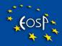
Ε.Ο.Σ.Σ.

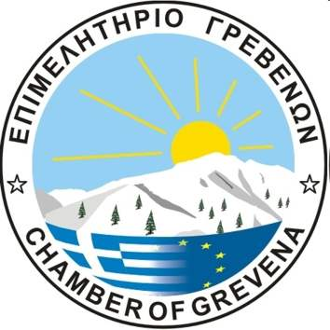

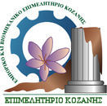

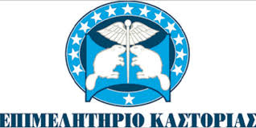

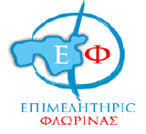

Θα θέλαμε να σας ενημερώσουμε πως το Φεστιβάλ Δυτικής Μακεδονίας ΚΕΡΝΑΜΕ ΕΛΛΑΔΑ ΣΤΑ ΓΡΕΒΕΝΑ, διοργανώνεται στον χώρο της Μαθητικής Εστίας του Δήμου Γρεβενών από τον Ε.Ο.Σ.Σ. και τα Επιμελητήρια Γρεβενών, Κοζάνης, Καστοριάς, Φλώρινας με την συνεργασία τοπικών και περιφερειακών φορέων.

Οι ημερομηνίες διοργάνωσης είναι 18, 19 και 20 Δεκεμβρίου 2015. Στην διοργάνωση περιλαμβάνονται καινούριες δράσεις όπως: Εργαστήρια Γεύσεων, Γαστρονομικές Παρουσιάσεις από διάσημους chef, Αγροτικό Συνέδριο, Πράσινη Κουζίνα και παρουσίαση του Ελληνικού Πρωινού.

Η επικοινωνιακή προβολή σε τηλεοπτικές και ραδιοφωνικές εκπομπές κι εφημερίδες τόσο εθνικής εμβέλειας, όσο και της Δυτικής Μακεδονίας, εγγυώνται τη μεγάλη επισκεψιμότητα του Φεστιβάλ, τόσο σε εξειδικευμένο εμπορικό κοινό κι επαγγελματίες, όσο και σε καταναλωτές.

Η Έκθεση θα λειτουργήσει από την Παρασκευή 18/12 από τις 16:00 έως και τις 21:00, το Σάββατο 19/12 και την Κυριακή 20/12 από τις 10:00 έως τις 21:00. Το κόστος συμμετοχής στο Φεστιβάλ είναι 75€ συμπεριλαμβανομένου ΦΠΑ για κάθε περίπτερο 4,5 τμ.

Για περισσότερες πληροφορίες για τη συμμετοχή σας στο φεστιβάλ μπορείτε να επικοινωνήσετε με την υπεύθυνη Επικοινωνίας κα Μάνια Καψή, τηλ. 6974-830068, Email kapsimania@yahoo.gr ή την υπεύθυνη του Φεστιβάλ κα Μαριάννα Πανταλέων στα τηλέφωνα 2103610265 και 6981313209 ή μέσω email: info@edpa.gr.

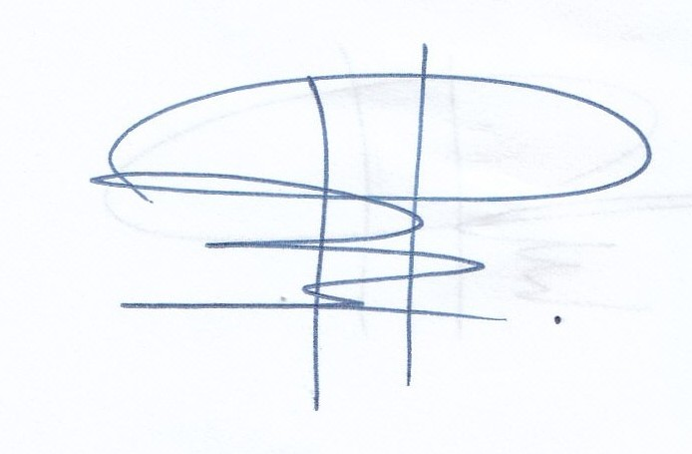
Με ιδιαίτερη εκτίμηση

Ο Πρόεδρος του Επιμ. Γρεβενών Ο Γενικός Διευθυντής

Νικόλαος Ράμμος Ιωάννης Κάκκος

